2018年度

四川省中共攀枝花市委

群众工作局决算
目录

公开时间：2019年9月17日

第一部分 部门概况 4
一、基本职能及主要工作 4
二、机构设置 6
第二部分 2018年度部门决算情况说明 7
一、收入支出决算总体情况说明 7
二、收入决算情况说明 8
三、支出决算情况说明 9
四、财政拨款收入支出决算总体情况说明 9
五、一般公共预算财政拨款支出决算情况说明 10
六、一般公共预算财政拨款基本支出决算情况说明 13
七、“三公”经费财政拨款支出决算情况说明 14
八、政府性基金预算支出决算情况说明 15
九、 国有资本经营预算支出决算情况说明 15
十、其他重要事项的情况说明 21
第三部分 名词解释 22
第四部分 附件 25
附件1 25
附件2 27
第五部分 附表 30
一、收入支出决算总表 30
二、收入总表 30
三、支出总表 30
四、财政拨款收入支出决算总表 30
五、财政拨款支出决算明细表（政府经济分类科目） 30
六、一般公共预算财政拨款支出决算表 30
七、一般公共预算财政拨款支出决算明细表 30
八、一般公共预算财政拨款基本支出决算表 30
九、一般公共预算财政拨款项目支出决算表 30
十、一般公共预算财政拨款“三公”经费支出决算表 30
十一、政府性基金预算财政拨款收入支出决算表 30
十二、政府性基金预算财政拨款“三公”经费支出决算表 30
十三、国有资本经营预算支出决算表 30

第一部分 部门概况

一、基本职能及主要工作

（一）主要职能。
中共攀枝花市委群众工作局，为党委工作部门，同时挂攀枝花市人民政府信访局牌子。负责全市群众（信访）工作。
（1）认真贯彻中央、省、市关于新时期群众（信访）工作的方针政策，全面贯彻国务院《信访条例》，规范信访工作行为，畅通信访渠道，反映社情民意。
（2）受理、交办、转送信访人提出的信访事项。
（3）承办上级和本级人民政府交由处理的信访事项。
（4）协调处理重要信访事项。
（5）督促检查信访事项的处理。
（6）研究、分析信访情况，开展调查研究，及时向市委、市政府提出完善政策和改进工作的建议。
（7）对市委、市政府其他工作部门和下级人民政府信访工作机构的信访工作进行指导。
（8）承担市信访工作联席会议办公室的日常工作。
（9）承担市委、市政府和上级信访部门批办、交办的其他工作。

（二）2018年重点工作完成情况。
2018年，我局深入学习贯彻落实中央、省、市关于信访工作决策部署，紧紧围绕市委“一二三五”总体工作思路，创新提出信访“一二三四五”工作思路，持续深化阳光、责任、法治、开放、和谐“五个信访”建设，一是群众上访批次、人次持续保持“双下降”。二是确保不发生信访恶性、群体性和恶意炒作事件。每周进行信访形势研判，分析研判信访情报信息，强化苗头性、倾向性信息的预防预警和末端处理，圆满完成国家、省、市“两会”等重要敏感节点信访稳定任务。三是推动信访信息化建设。新开通运行“攀枝花 12345”微信公众号、手机 APP 投诉平台，实现了网上信访向“掌上”延伸。已开通信访信息系统账号457个，国家、省、市、县四级视频信访全部实现互联互通，极大方便信访群众快捷有效表达诉求。四是突出老案化解。建立健全了涉稳信访问题滚动排查交办和到省进京上访人员包案领导处置机制，对一些特殊疑难复杂案件，提请市级领导带头包案化解，对到省进京上访人员，由包案县（区）领导亲自安排处置。全年，我市排查交办信访案件174件，办结化解174件。其中，纳入市级领导包案的重点信访案件69件，已全部办结化解。五是突出能力提升。先后组织信访干部前往成都市、眉山市、雅安市等市（州）对标考察，学习借鉴先进经验做法。多次深入县（区）、乡镇（街道）、村（社区）开展信访工作“大调研”，有效提升信访干部解决实际问题的能力和水平，顺利完成全年预期目标任务。

二、机构设置
市委群工局下属二级单位1个。其中行政单位0个，参照公务员法管理的事业单位0个，其他事业单位1个。
纳入市委群工局2018年度部门决算编制范围的二级预算单位：无。

第二部分 2018年度部门决算情况说明
- 收入支出决算总体情况说明
2018年收入717.21万元，较上年增加146.16万元，同比增加25.6%。主要变动原因是12345市民热线系统租赁合同到期，重新招投标后价格调整所致。

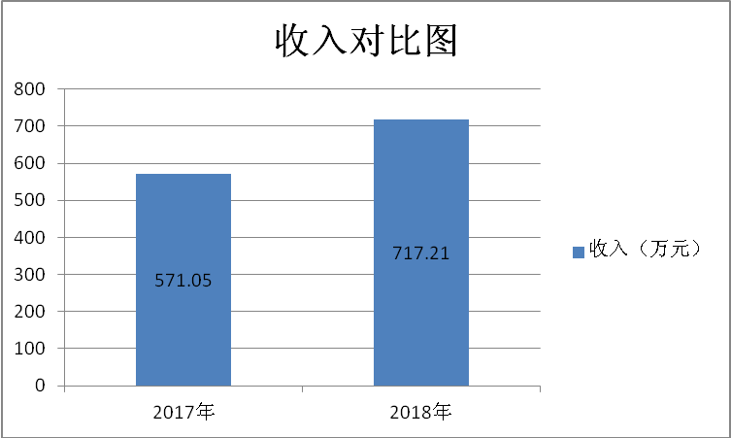
（图一）

2018年支出668.66万元，较上年增加108.27万元，同比增加19.32%。
年末结转和结余48.56万元。

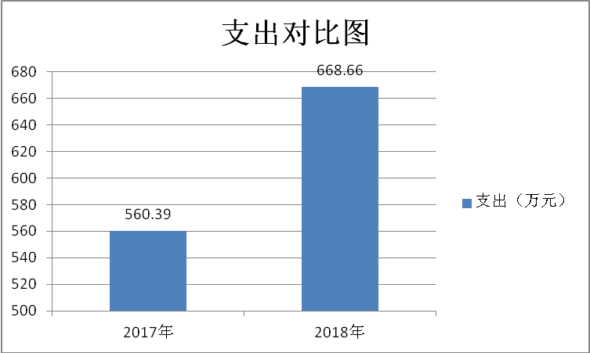
（图二）
- 收入决算情况说明

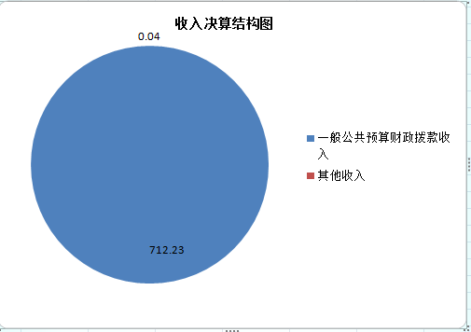
2018年本年收入合计712.27万元，其中：一般公共预算财政拨款收入712.23万元，占99.99%；其他收入0.04万元，占0.01%。

（图三）

三、支出决算情况说明
2018年本年支出合计668.64万元，其中：基本支出374.11万元，占55.95%；项目支出294.53万元，占44.05%。

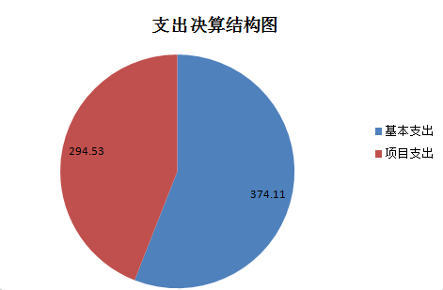
（图四）

四、财政拨款收入支出决算总体情况说明
2018年财政拨款收入712.23万元，比上年增加24.73%；主要变动原因是12345市民热线系统租赁合同到期，重新招投标后价格调整所致。本年支出668.63万元，比上年增加17.10%，主要变动原因是12345市民热线系统租赁合同到期，重新招投标后价格调整所致。
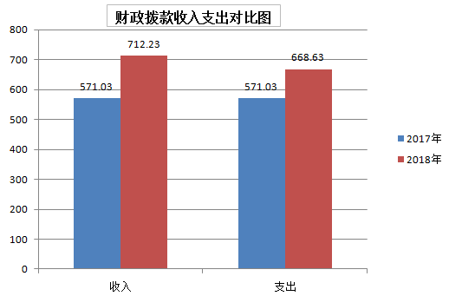
（图五）

五、一般公共预算财政拨款支出决算情况说明

（一）一般公共预算财政拨款支出决算总体情况
2018年一般公共预算财政拨款支出668.61万元，占本年支出合计的99.99%。与2017年相比，一般公共预算财政拨款增加108.24万元，增长19.3%。主要变动原因是12345市民热线系统租赁合同到期，重新招投标后价格调整所致。
年末结转和结余48.56万元。
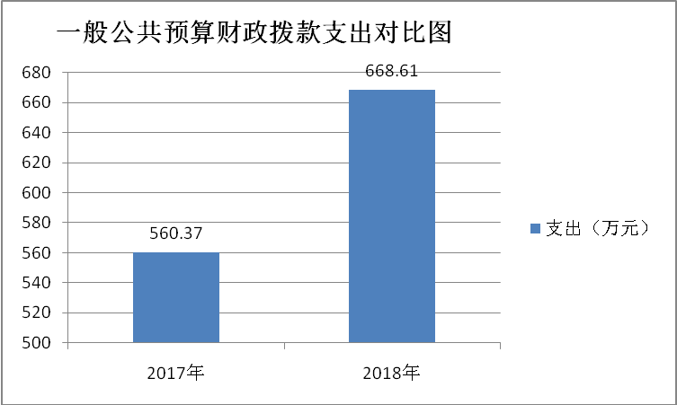
（图六）

（二）一般公共预算财政拨款支出决算结构情况
2018年一般公共预算财政拨款支出668.61万元，主要用于以下方面:一般公共服务（类）支出599.22万元，占89.62%；社会保障和就业（类）支出41.65万元，占6.23%；住房保障支出27.74万元，占4.15%。
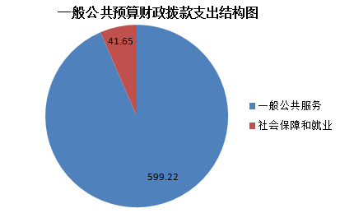
（图七）

（三）一般公共预算财政拨款支出决算具体情况

2018年一般公共预算支出决算数为668.61，完成预算93.88%。其中：
1.一般公共服务（类）行政运行（项）: 支出决算为230.51万元，完成预算98.89%，决算数小于预算数的主要原因是人员变动导致车补结余，严格控制公务接待费支出；一般行政管理事务（项）支出决算为9.93万元，完成预算39.72%，决算数小于预算数的主要原因是项目未完工，待工程完工，结转结余资金将全部消化；信访事务（项）支出决算为284.10万元，完成预算91.69%，决算数小于预算数的主要原因是2018年的“人民满意窗口”创建及驻成都信访联络站项目未完工，款项不能如期支付，2019年项目完成后，结转结余资金将全部消化；事业运行（项）支出决算数为74.59万元，完成预算99.72%，决算数小于预算数的主要原因是严格控制公务接待费支出；组织事务（款）其他组织事务支出（项）决算书为0.09万元，完成预算100%。
2.教育（类）***（款）***（项）: 无。
3.科学技术（类）***（款）***（项）: 无。
4.文化体育与传媒（类）***（款）***（项）: 无。
5.社会保障和就业（类）行政事业单位离退休（款），未归口管理的行政事业单位离退休（项），支出决算数11.23万元，完成预算100%；机关事业单位基本养老保险缴费支出（项）支出决算数为29.15万元，完成预算100%；机关事业单位职业年金缴费支出（项）支出决算数为0.77万元，完成预算100%；社会福利（款）儿童福利（项）支出决算数0.5万元，完成预算100%。
6.医疗卫生与计划生育（类）***（款）***（项）:无。
7．住房保障支出（类）住房改革（款）住房公积金（项），支出决算数27.74万元，完成预算100%。

六、一般公共预算财政拨款基本支出决算情况说明
2018年一般公共预算财政拨款基本支出374.09万元，其中：
人员经费325.61万元，主要包括：基本工资、津贴补贴、奖金、绩效工资、机关事业单位基本养老保险缴费、职业年金缴费、其他社会保障缴费、其他工资福利支出、退休费、生活补助、住房公积金等。
公用经费48.48万元，主要包括：办公费、水费、电费、邮电费、差旅费、维修（护）费、公务接待费、工会经费、福利费、公务用车运行维护费、其他交通费、其他商品和服务支出等。

七、“三公”经费财政拨款支出决算情况说明

（一）“三公”经费财政拨款支出决算总体情况说明
2018年“三公”经费财政拨款支出决算为2.1万元，完成预算87.87%，决算数小于预算数的主要原因是三公经费压缩。

（二）“三公”经费财政拨款支出决算具体情况说明
2018年“三公”经费财政拨款支出决算中，因公出国（境）费支出决算0万元；公务用车购置及运行维护费支出决算1.8万元，占85.71%；公务接待费支出决算0.3万元，占14.29%。具体情况如下：
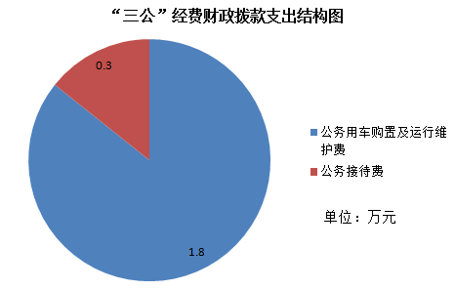
（图八）
1.因公出国（境）经费支出0万元。
2.公务用车购置及运行维护费支出1.8万元,完成预算100%。
其中：公务用车购置支出0万元。
公务用车运行维护费支出1.8万元。主要用于攀枝花市市民热线信访业务运行及信访维稳工作等所需的公务用车燃料费、维修费、过路过桥费、保险费等支出。
3.公务接待费支出0.3万元，完成预算50.85%。公务接待费支出决算比2017年减少0.15万元，下降33.33%。主要原因是接待批次增加，人数减少。
主要用于执行公务、开展业务活动开支的交通费、住宿费、用餐费等。国内公务接待4批次，20人次（不包括陪同人员），共计支出0.3万元，具体内容包括：接待国家信访局来攀调研818元；接待巴中市信访局来攀学习考察985元；接待上海德拓信息公司到攀调研对接“智慧信访”大数据平台系统工作230元；接待省信访局来攀督办省委书记信办理情况1005元。
外事接待支出0万元，外事接待0批次，0人，共计支出0万元。
其他国内公务接待支出0万元。

八、政府性基金预算支出决算情况说明
2018年政府性基金预算拨款支出0万元。
九、国有资本经营预算支出决算情况说明
2018年国有资本经营预算拨款支出0万元。
十、预算绩效情况说明
- 预算绩效管理工作开展情况。
根据预算绩效管理要求，本单位在年初预算编制阶段，组织对2018年一般公共预算项目支出开展了预算事前绩效评估，对3个项目编制了绩效目标，预算执行过程中，选取3个项目开展绩效监控，年终执行完毕后，对3个项目开展了绩效目标完成情况梳理填报。
本单位按要求对2018年部门整体支出开展绩效自评，从评价情况来看，全年顺利完成预期绩效目标。一是依法处置市委市政府机关办公场所非正常上访行为，维护正常上访秩序，实现信访批次、人次“双下降”；二是不断规范信访基础业务，全面落实首办责任，认真做好群众初信初访，群众参评率和满意率较去年有了较大提升；三是办结化解上级交办和市级排查的信访案件，实现了办结化解率100%；四是扎实推进市、县“人民满意窗口”创建，充分依托县（区）综治中心，建立民情接待室，引进了法律援助、心理咨询等服务；五是确保不发生信访恶性、群体性和恶意炒作事件。
本单位还自行组织了3个项目绩效评价，从评价情况来看，2018年市委群工局对项目的实施，在财政支出管理方面，严格按照国家、省、市信访项目经费管理办法、中央八项规定、省市“十项规定”要求，各项开支厉行节约，按时保质保量圆满完成了各项重点工作任务，在全省信访系统取得了很好的成绩。
（二）项目绩效目标完成情况。
本部门在2018年度部门决算中反映“12345市民热线系统租赁费”“专项信访维稳经费”“业务运行费（含市长信箱工作经费）”等3个项目绩效目标实际完成情况。
1. 12345市民热线系统租赁费项目绩效目标完成情况综述。项目全年预算数145.4万元，执行数为145.4万元，完成预算的100%。通过项目实施，保障了项目的正常运转，提高了工作效率、社会影响力、认知度。
2.专项信访维稳经费项目绩效目标完成情况综述。项目全年预算数19.8万元，执行数为19.8万元，完成预算的100%。通过项目实施，保障了全国“两会”期间等重要敏感时期的信访稳定工作开展，进一步维护了社会大局稳定。
3.业务运行费（含市长信箱工作经费）项目绩效目标完成情况综述。项目全年预算数6.3万元，执行数为6.3万元，完成预算的100%。通过项目实施，保障全市信访稳定工作的开展，维护了正常上访秩序，实现信访批次、人次“双下降”，为确保社会和谐稳定提供了保障。

项目支出绩效目标完成情况表
(2018年度)
表一：
项目名称 |  |  | 12345市民热线系统租赁费
预算单位 |  |  | 市委群工局
预算执行情况(万元) | 预算数: |  | 145.4 | 执行数: | 145.4
 | 其中-财政拨款: |  | 145.4 | 其中-财政拨款: | 145.4
 | 其它资金: |  | 0 | 其它资金: | 0
年度目标完成情况 | 预期目标 |  |  | 实际完成目标
 | 按时保质保量地完成12345市民热线工作开展，维护社会和谐稳定。 |  |  | 已完成
绩效指标完成情况 | 一级指标 | 二级指标 | 三级指标 | 预期指标值(包含数字及文字描述) | 实际完成指标值(包含数字及文字描述)
 | 项目完成指标 | 数量指标 | 12345市民热线租赁 | 合同期1年 | 合同期1年
 | 项目完成指标 | 质量指标 | 系统正常运行 | 无故障，运行顺畅，不影响市民热线呼入 | 合同期内系统正常，工作顺利开展
 | 项目完成指标 | 时效指标 | 按合同规定执行 | 2018年全年 | 完成
 | 项目完成指标 | 成本指标 | 系统租赁 | 145.4万元 | 完成
 | 满意度指标 | 满意度指标 | 群众满意度 | 基本满意 | 群众满意

项目支出绩效目标完成情况表
(2018年度)
表二：
项目名称 |  |  | 专项信访维稳经费
预算单位 |  |  | 市委群工局
预算执行情况(万元) | 预算数: |  | 19.8 | 执行数: | 19.8
 | 其中-财政拨款: |  | 19.8 | 其中-财政拨款: | 19.8
 | 其它资金: |  | 0 | 其它资金: | 0
年度目标完成情况 | 预期目标 |  |  | 实际完成目标
 | 做好全国、全省、全市“两会”期间等重要敏感时期的信访工作，协调化解信访积案。 |  |  | 已完成年度目标任务
绩效指标完成情况 | 一级指标 | 二级指标 | 三级指标 | 预期指标值(包含数字及文字描述) | 实际完成指标值(包含数字及文字描述)
 | 项目完成指标 | 数量指标 | 专项维稳 | 1年 | 1年内信访大局稳定
 | 项目完成指标 | 质量指标 | 工作人员业务水平进一步提升 | 信访工作顺利开展 | 维护社会大局和谐稳定
 | 项目完成指标 | 时效指标 | 按年度工作安排推进 | 顺利推进 | 顺利完成全年目标任务
 | 项目完成指标 | 成本指标 | 专项维稳 | 19.8万元 | 完成目标任务
 | 满意度指标 | 满意度指标 | 群众满意度 | 基本满意 | 群众满意

项目支出绩效目标完成情况表
(2018年度)
表三：
项目名称 |  |  | 业务运行费（含市长信箱工作经费）
预算单位 |  |  | 市委群工局
预算执行情况(万元) | 预算数: |  | 6.3 | 执行数: | 6.3
 | 其中-财政拨款: |  | 6.3 | 其中-财政拨款: | 6.3
 | 其它资金: |  | 0 | 其它资金: | 0
年度目标完成情况 | 预期目标 |  |  | 实际完成目标
 | 办理群众来信、来访事项，维护社会和谐稳定。 |  |  | 完成
绩效指标完成情况 | 一级指标 | 二级指标 | 三级指标 | 预期指标值(包含数字及文字描述) | 实际完成指标值(包含数字及文字描述)
 | 项目完成指标 | 数量指标 | 信访业务开展（含市长信箱） | 1年 | 1年内信访大局稳定
 | 项目完成指标 | 质量指标 | 信访工作顺利开展 | 减少了越级上访和重复访 | 完成全年相关目标任务
 | 项目完成指标 | 时效指标 | 按年度工作安排推进 | 顺利推进 | 顺利完成全年目标任务
 | 项目完成指标 | 成本指标 | 信访业务开展（含市长信箱） | 6.3万元 | 完成目标任务
 | 满意度指标 | 满意度指标 | 群众满意度 | 基本满意 | 群众满意

- 部门开展绩效评价结果。
本部门按要求对2018年部门整体支出绩效评价情况开展自评，《市委群工局2018年部门整体支出绩效评价报告》见附件。
本部门自行组织对项目支出绩效目标完成情况开展了绩效评价，《市委群工局项目2018年绩效评价报告》见附件。

十一、其他重要事项的情况说明

（一）机关运行经费支出情况
2018年，市委群工局机关运行经费支出48.48万元，比2017年增加0.75万元，增长1.57%。主要原因是办公地点变更，机关水电费增加；群众纸质来信增加导致邮电费增加等。

（二）政府采购支出情况
2018年，市委群工局政府采购支出总额155.70万元，其中：政府采购货物支出10.3万元、政府采购服务支出145.4万元。主要用于购买成都信访联络站电脑、打印机，创建“人民满意窗口”建设办公设备及12345市民热线系统租赁费。

（三）国有资产占有使用情况
截至2018年12月31日，市委群工局（攀枝花市市民热线受理中心）共有车辆1辆，其中：一般公务用车1辆；单价50万元以上通用设备1套。

名词解释

1.财政拨款收入：指单位从同级财政部门取得的财政预算资金。
2.事业收入：指事业单位开展专业业务活动及辅助活动取得的收入。如…（二级预算单位事业收入情况）等。
3.经营收入：指事业单位在专业业务活动及其辅助活动之外开展非独立核算经营活动取得的收入。如…（二级预算单位经营收入情况）等。
4.其他收入：指单位取得的除上述收入以外的各项收入。主要是…（收入类型）等。
5.用事业基金弥补收支差额：指事业单位在当年的财政拨款收入、事业收入、经营收入、其他收入不足以安排当年支出的情况下，使用以前年度积累的事业基金（事业单位当年收支相抵后按国家规定提取、用于弥补以后年度收支差额的基金）弥补本年度收支缺口的资金。
6.年初结转和结余：指以前年度尚未完成、结转到本年按有关规定继续使用的资金。
7.结余分配：指事业单位按照事业单位会计制度的规定从非财政补助结余中分配的事业基金和职工福利基金等。
8、年末结转和结余：指单位按有关规定结转到下年或以后年度继续使用的资金。
9.一般公共服务（类）…（款）…（项）：指……。
10.外交（类）…（款）…（项）：指……。
11.公共安全（类）…（款）…（项）：指……。
12.教育（类）…（款）…（项）：指……。
13.科学技术（类）…（款）…（项）：指……。
14.文化体育与传媒（类）…（款）…（项）：指……。
15.社会保障和就业（类）…（款）…（项）：指……。
16.医疗卫生与计划生育（类）…（款）…（项）：指……。
17.节能环保（类）…（款）…（项）：指……。
18.城乡社区（类）…（款）…（项）：指……。
19.农林水（类）…（款）…（项）：指……。
20.交通运输（类）…（款）…（项）：指……。
21.资源勘探信息等（类）…（款）…（项）：指……。
22.商业服务业（类）…（款）…（项）：指……。
23.金融（类）…（款）…（项）：指……。
24.国土海洋气象等（类）…（款）…（项）：指……。
25.住房保障（类）…（款）…（项）：指……。
26.粮油物资储备（类）…（款）…（项）：指……。
27.基本支出：指为保障机构正常运转、完成日常工作任务而发生的人员支出和公用支出。
28.项目支出：指在基本支出之外为完成特定行政任务和事业发展目标所发生的支出。
29.经营支出：指事业单位在专业业务活动及其辅助活动之外开展非独立核算经营活动发生的支出。
30.“三公”经费：指部门用财政拨款安排的因公出国（境）费、公务用车购置及运行费和公务接待费。其中，因公出国（境）费反映单位公务出国（境）的国际旅费、国外城市间交通费、住宿费、伙食费、培训费、公杂费等支出；公务用车购置及运行费反映单位公务用车车辆购置支出（含车辆购置税）及租用费、燃料费、维修费、过路过桥费、保险费等支出；公务接待费反映单位按规定开支的各类公务接待（含外宾接待）支出。
31.机关运行经费：为保障行政单位（含参照公务员法管理的事业单位）运行用于购买货物和服务的各项资金，包括办公及印刷费、邮电费、差旅费、会议费、福利费、日常维修费、专用材料及一般设备购置费、办公用房水电费、办公用房取暖费、办公用房物业管理费、公务用车运行维护费以及其他费用。

第四部分 附件

附件1

市委群工局2018年部门整体支出绩效评价报告

一、部门（单位）概况
（一）机构组成。市委群工局属于市本级财政一级预算单位，行政单位，5个内设机构（办信科、接访科、网投科、督查督办科、办公室），局下属非独立核算事业单位1个（攀枝花市12345市民热线受理中心）。
（二）机构职能。负责全市网、电、信、访的受理、交办、转送等工作，研究、分析、督查、协调指导全市信访工作，提出完善政策和改进工作建议等。
（三）人员概况。现有在职人数20人（含1名在编聘用人员），离退休人员5人。
二、部门财政资金收支情况
（一）部门财政资金收入情况。2018年，市委群工局收入、预算717.21万元，其中，行政运行233.1万元，事业运行74.80万元，信访事务309.84万元。一般行政管理事务25万元，组织事务0.09万元，社会保障和就业41.66万元，住房公积金27.74万元，其他0.05万元，年初结转一般行政管理事务4.93万元），较上年增加25.6%（增加原因：12345市民热线系统租赁合同到期，重新招投标后价格调整所致）。
（二）部门财政资金支出情况。2018年支出668.66万元，较上年增加19.32%；结转结余资金48.56万元（其中，行政运行2.6万元，事业运行0.21万元，信访事务25.74万元；一般行政管理事务20万元；其他资金结转结余0.01万元）。
三、部门整体预算绩效管理情况（根据适用指标体系进行调整）
（一）部门预算管理。
我局严格制定绩效目标任务，按照预算执行，经费开支均符合相关规定，不存在无预算、超预算、超标准、超范围开支；不存在财政资金闲置；不存在隐匿收入和资产处置收入等情况。全年，顺利完成各项目标任务。
（二）专项预算管理。
我局专项预算项目，严格按照相关程序实施，规划合理、严格按照财务相关规定执行，全年没有违规违纪现象，顺利推进项目开展，并取得实效。
（三）结果应用情况。
2018年，我局加强了整体支出绩效评价，注重自评质量、注重绩效目标公开，加强评价结果整改，确保了全年目标任务的完成。
四、评价结论及建议
（一）评价结论。自评工作开展及时，效果突出。
（二）存在问题。预算执行中，存在经费不足的情况。
（三）改进建议。加强财经纪律等相关规定学习、培训，进一步增强绩效评价能力。

附件2
2018年市委群工局项目支出绩效评价报告

一、评价工作开展及项目情况
市委群工局2018年项目预算支出总计171.50万元，包括“12345市民热线系统租赁”“专项信访维稳经费”“业务运行费（含市长信箱工作经费）”等3个项目。为扎实推进项目开展，严格项目预算管理，我局高度重视，认真开展了项目支出绩效评价，年底，信访各项工作均顺利完成，并取得了实效。
二、评价结论及绩效分析
（一）评价结论
各个项目均按照计划推进，并圆满完成各项目标任务，有力推进了信访工作开展，为确保社会大局和谐稳定提供了保障。详见项目评价得分表。
2018年项目支出总体绩效评价得分表
单位名称/  项目名称 | 市委群工局
一级  指标 | 二级  指标 | 三级指标 | 分值 | 得分
（20分）  项目决策 | （10分）  科学决策 | 必要性  （政策依据) | 5 | 5
 |  | 可行性  （政策完善） | 5 | 5
 | （10）  绩效目标 | 明确性 | 5 | 5
 |  | 合理性 | 5 | 5
（10分）  项目管理 | （7分）  资金管理 | 资金分配 | 3 | 3
 |  | 资金使用 | 4 | 3
 | （3分）  项目执行 | 执行规范 | 3 | 3
（特性指标70分）  项目绩效 | （20）  项目完成 | 完成数量 | 5 | 5
 |  | 完成质量 | 5 | 5
 |  | 完成时效 | 5 | 5
 |  | 完成成本 | 5 | 5
 | （50分）  项目效益 | 经济效益（可选项） | 40
 |  | 社会效益（可选项） |  | 20
 |  | 生态效益（可选项）
 |  | 可持续效益（可选项） |  | 20
 |  | 公平效率（可选项）
 |  | 使用效率（可选项）
 |  | 服务对象满意度 | 10 | 10
总分 | 100
（二）绩效分析
1．项目决策
在我局的3个项目中，均按照财政相关规定和信访工作要求设置，以保障信访工作的日常开展，绩效目标设置明确性、合理性。
2．项目管理
在项目资金分配使用方面，严格预算，严格控制，科学合理使用，各项资金支出均完成预算100%。
3．项目绩效
2018年，我局3个项目顺利完成，在数量、质量、时效、成本上均完成100%，并取得了一定效益，确保了省、市信访工作各项目标任务的完成，让党委政府放心、群众满意，为社会大局和谐稳定提供了坚强的保障。
三、存在主要问题
项目预算执行中，存在经费不足的情况。
四、相关措施建议
加强财务人员的业务学习、培训，熟悉各项财政规定，进一步增强绩效评价能力。

第五部分 附表

一、收入支出决算总表

二、收入总表

三、支出总表

四、财政拨款收入支出决算总表

五、财政拨款支出决算明细表（政府经济分类科目）

六、一般公共预算财政拨款支出决算表

七、一般公共预算财政拨款支出决算明细表

八、一般公共预算财政拨款基本支出决算表

九、一般公共预算财政拨款项目支出决算表

十、一般公共预算财政拨款“三公”经费支出决算表

十一、政府性基金预算财政拨款收入支出决算表（此表无数据）

十二、政府性基金预算财政拨款“三公”经费支出决算表（此表无数据）

十三、国有资本经营预算支出决算表（此表无数据）

